# Методы проектирования, используемые при создании проекта:

## Метод декомпозиции.

Данный метод подразумевает, что любой объект будет рассматриваться как сложную систему, состоящую из нескольких подсистем, которые в свою очередь также могут быть поделены на отдельные части.

Конкретно в данном проекте декомпозиция будет использоваться для разработки отдельных частей одной системы. Это влечёт собой следующие преимущества:

* Уменьшается время, занимаемое на разработку:

Это позволяет разбить исходный код программы на отдельные модули, которые могут разрабатываться несколькими разработчиками параллельно, причём реализация одного модуля не будет зависеть от реализации другого модуля. Так же готовые модули одной программы можно использовать при разработке другой.

* Повышается надёжность программы:

В случае возникновения ошибки, разработчикам не приходится тратить большое количество времени на поиск места возникшей ошибки, она будет локализована в том модуле, в котором она возникла. По этой же причине отладка программы, которая состоит из отдельных модулей, становится менее трудоёмкой.

В данном проекте этот метод будет применяться при разработке программы. Программа будет иметь графический интерфейс, который будет реагировать на действия пользователя посредством вызова выполнения определённых команд. Например, если пользователь нажмёт на кнопку вывода списка специальностей, то произойдёт вызов метода, который будет получать список специальностей для текущего пользователя. После чего список будет выведен в интерфейс программы в удобном для восприятия виде.

## Каскадная модель разработки ПО

Каскадная модель (или водопадная) — модель процесса разработки программного обеспечения, в которой процесс разработки выглядит как поток, последовательно проходящий фазы анализа требований, проектирования, реализации, тестирования, интеграции и поддержки.

В исходной каскадной модели следующие фазы идут в таком порядке:

1. Определение требований
2. Проектирование
3. Конструирование (также «реализация» либо «кодирование»)
4. Воплощение
5. Тестирование и отладка (также «***верификация***»)
6. Развёртывание программного продукта
7. Поддержка

В проекте этот метод разработки будет использоваться «как есть». Сначала будут определены требования к программе и задачи, которые будут решаться данным проектом. Затем будет спроектирована структура будущего программного продукта. После согласования структуры, начнётся реализация функционала, которая постепенно перейдёт в воплощение программы. Дальше будет производиться тестирование и отладка для выявления ошибок и недочётов как в программной логике, так и в визуальном интерфейсе. Потом последует развёртывание программы на устройства конечных пользователей. Авторизация представлена на рисунке 1, а также главное окно на рисунке 2.

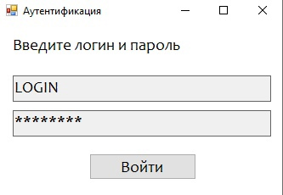

Рисунок 1

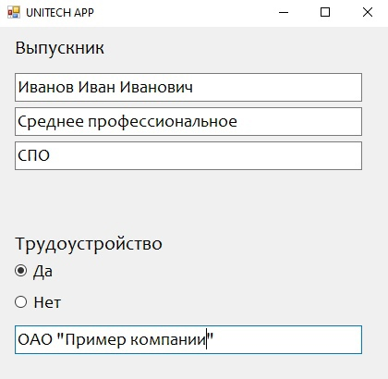

Рисунок 2